Студент группы ИС-27 Филонов.Н.А.

# Отчет

**Практическое занятие № 2**

**Тема:** Знакомство и работа с IDE PyCharm Community. Построение программ линейной структуры в IDE PyCharm Community.

**Цель:** выработка первичных навыков работы с IDE PyCharm Community, составление программ линейной структуры.

**Постановка задачи.**

Код программы не должен содержать синтаксических и логических ошибок, содержать обработку исключений и комментарии, соответствовать РЕР 8. Оформить в электронном виде отчет (.pdf) по практическому занятию. Отчет должен содержать постановку задачи, блок-схему алгоритма с указанием типа алгоритма, текст программы на Python, протокол работы программы. Разместить на GitHub проект и отчет по практическому занятию.

**Тип алгоритма:**линейной.

**Блок-схема алгоритма:**

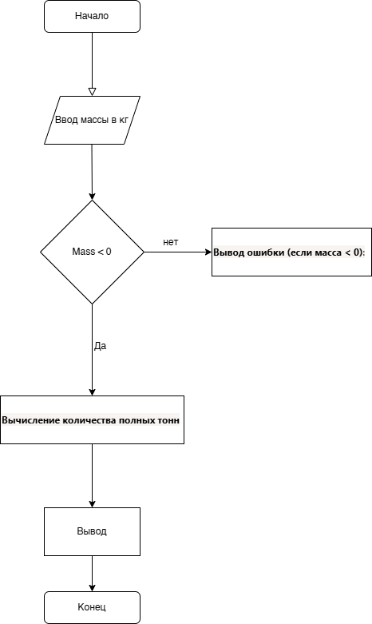

Студент группы ИС-27 Филонов.Н.А.

**Текст программы:**

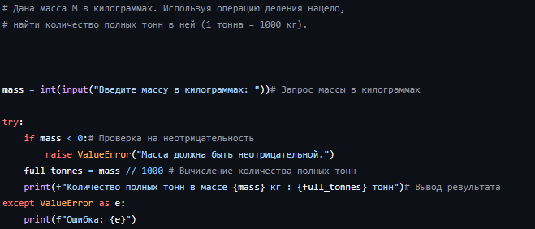

**Протокол работы программы:**

Введите массу в килограммах: 10000

Кол-во полных тонн в массе 10000 кг : 10 тонн

Process finished with exit code 0

**Вывод:** в процессе выполнения практического занятия выработал навыки составления программ линейной структурывIDE PyCharm Community. Были использованы языковые конструкции while, if try except.

Выполнены разработка кода, отладка, тестирование, оптимизация программного кода. Готовые программные коды выложены на GitHub.